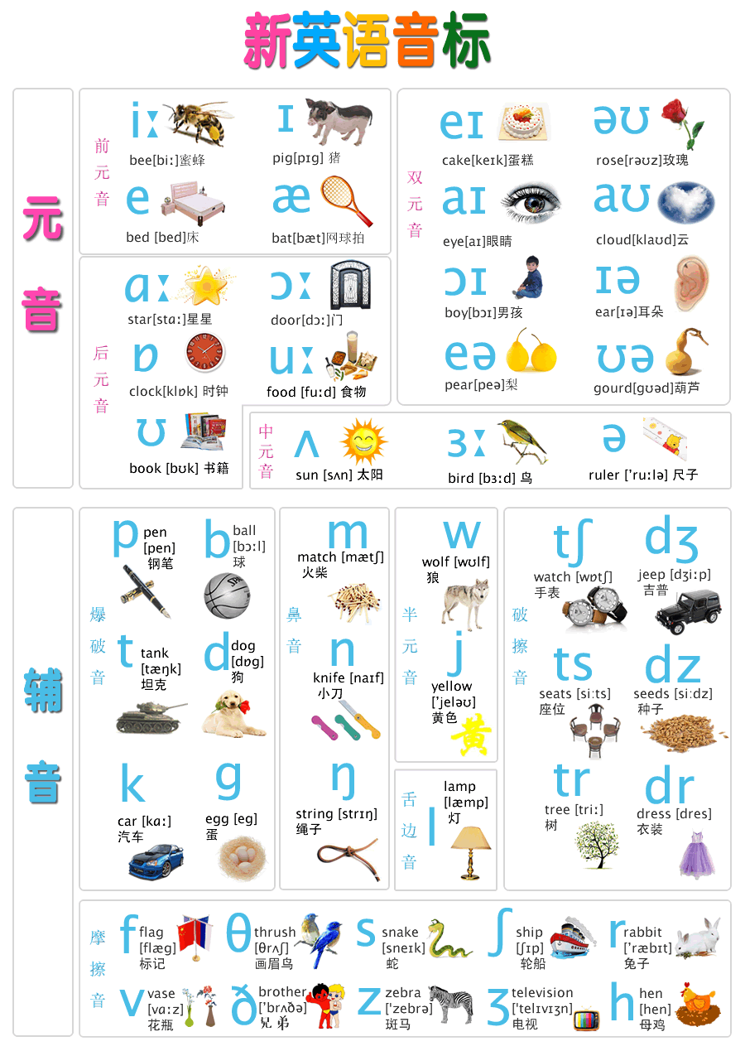
音标读音 http://en-yinbiao.xiao84.com/biao/26643.html

A a /ei/ B b /bi:/ C c /si:/ D d /di:/ E e /i:/
F f /ef/ G g /dʒi:/ H h /eit∫/ I i /ai/ J j /dʒei/
K k /kei/ L l /el/ M m /em/ N n /en/ O o /əu/
P p /pi:/ Q q /kju:/ R r /ɑ:/ S s /es/ T t /ti:/
U u /ju:/ V v /vi:/ W w /′dʌblju:/ X x /eks/
Y y /wai/ Z z /zi:/
26个字母读音 http://en-yinbiao.xiao84.com/2014/2451.html

元  音 | 12个单元音 |  | 长元音 |  | /ɑ:/ | /ɔ:/ | /ə:/ | /i:/ | /u:/
元  音 |  |  | 短元音 |  | /ʌ/ | /ɒ/ | /ə/ | /i/ | /u/ | /e/ | /æ/
元  音 | 8个双元音 |  | /ai/ | /ei/ | /ɔi/ | /iə/ | /ɛə/ | /əu/ | /uə/ | /au/
辅  音 | 10对 | 清辅音 | /p/ | /t/ | /k/ | /f/ | /s/ | /θ/ | /∫/ | /tʃ/ | /tr/ | /ts/
辅  音 | 10对 | 浊辅音 | /b/ | /d/ | /g/ | /v/ | /z/ | /ð/ | /ʒ/ | /dʒ/ | /dr/ | /dz/
辅  音 | 3个鼻音 |  | /m/ | /n/ | /ŋ/
辅  音 | 3个似拼音 |  | /h/ | /r/ | /l/
辅  音 | 2个半元音 |  | /w/ | /j/

元  音 | 12个单元音 |  | 长元音 |  | /ɑ:/ | /ɔ:/ | /ə:/ | /i:/ | /u:/
元  音 |  |  | 短元音 |  | /ʌ/ | /ɒ/ | /ə/ | /i/ | /u/ | /e/ | /æ/
元  音 | 8个双元音 |  | /ai/ | /ei/ | /ɔi/ | /iə/ | /ɛə/ | /əu/ | /uə/ | /au/
辅  音 | 10对 | 清辅音 | /p/ | /t/ | /k/ | /f/ | /s/ | /θ/ | /∫/ | /tʃ/ | /tr/ | /ts/
辅  音 | 10对 | 浊辅音 | /b/ | /d/ | /g/ | /v/ | /z/ | /ð/ | /ʒ/ | /dʒ/ | /dr/ | /dz/
辅  音 | 3个鼻音 |  | /m/ | /n/ | /ŋ/
辅  音 | 3个似拼音 |  | /h/ | /r/ | /l/
辅  音 | 2个半元音 |  | /w/ | /j/

/tr/是/tʃr/的缩写
/dr/是/dʒr/的缩写

音节，一个响亮的声音片段
apple /ˊæpl/（含有2个音节）
please /pli:z/（只含有1个音节）
isn’t /ˊiznt/（含有2个音节）
name /neim/（只含有1个音节）
American /əˊmerikən/（4个音节）
单音节词在单独念时都是重读（更长更大声）的，但其注音前没有必要加重读符号。

元音

/l/的发音
1.在音节首、元音之前，发音如汉语拼音的 l
2. 在音节末或辅音之前，舌头抵在上齿牙龈后发oh
tell /tɛl/ like /laɪk/ blue /blu:/ wolf /wʊlf/

/æ/、/e/ 、/ə:/、/ə/

school /skuːl/
/s/+（/p/、/t/、/k/、/tr/）+元音 变成
/s/+（/b/、/d/、/g/、/dr/）+元音

student /ˈstjuːd(ə)nt/
stay /steɪ/
string /strɪŋ/

